Муниципальное казенное учреждение дополнительного образования «Дом детского творчества» с. Новопокровка, Красноармейского округа, Приморского края.

Познавательно-экологический, творческий проект.
Тема: «Вторая жизнь мусора».
( для детей творческого объединения «Рукоделие»).

Разработала:
Сивенко Марина Селиверстовна
Педагог дополнительного
образования
МКУ ДО «ДДТ», п. Восток.

Восток 2026г.

ВВЕДЕНИЕ.
Российский народ всегда славился своими умельцами, которые могли золотом украшенные костюмы сшить, и великолепный храм построить, и чуда – карету смастерить. Мастерство у российских людей всегда было в почете, а те, кто обладал им, пользовались большим авторитетом. Художественные виды труда в виде народных ремесел возникли в глубокой древности, и с тех давних времен мастера бережно относились к каждому кусочку ткани, кусочку кожи, использовали все очень бережно, не чего не выбрасывали.
Все изменилось в наше время, мы перестаем замечать мусор, спокойно выбрасываем его. Мусора становиться вокруг нас все больше и больше. Но не все что мы выбрасываем - «мусор». Очень часто это просто не нужные вещи. Если посмотреть на эти вещи с творческим воображением и фантазией, которая заложена в каждом человеке, любой материал можно превратить веселую игрушку, нарядное украшение, новогодний сувенир, всевозможные поделки к праздникам.
Для того чтобы происходило это «волшебство», необходимо учиться видеть в не нужном – нужное. И в этом нам могут помочь именно "бросовые материалы". Для этого нужно только внимательно присмотреться ко всему что нас окружает, проявить фантазию и умения. Во время такой творческой деятельности мастер создаёт полезные и эстетически значимые предметы и изделия для украшения быта (игр, труда, подарка близким, отдыха). В процессе изготовления поделок из бросового материала у детей наряду с техническими навыками развивается умение анализировать предметы окружающей действительности, формируются обобщённые представления о создаваемых объектах, развиваются самостоятельность мышления, творчество, художественный вкус, формируются ценные качества личности (аккуратность, целеустремлённость, настойчивость в достижении цели и т.д.).

Актуальность нашего проекта в том, что нас тоже беспокоят проблемы экологии. И использование вторичных матерьялов (различного мусора ) представляет интерес для создания изделия декоративно-прикладного искусства.
Нужно менять и отношение людей к мусору. Так у нас появилась идея убедить людей по-другому, более пристально взглянуть на мусор, который они выбрасывают ежедневно, воодушевить их на использование его в своём творчестве, превратив ненужное в нечто прекрасное.
Мы решили изготовить различные поделки с использованием бросового материала.
Изготовление поделок из бросового материала способствует развитию творческих способностей. Бросовый материал доступный, несложный в использовании.

Цель проекта:
Научиться через практическую работу, находить полезное применение бросовому материалу, тем самым внести свой посильный вклад в частичную утилизацию мусора и сокращению мусорных свалок, использовать бросовый материал (мусор) для создания поделок, вещей (предметов), полезных человеку.
Задачи:
- изучить возможности вторичного использования бросового материала;
- научиться делать красивые вещи из мусора.
- развивать фантазию и творческие способности;
- развивать память и логическое мышление;
- воспитывать эстетические чувства, интерес к познавательной деятельности, умение работать в коллективе;
- провести мини - выставку «Миллион идей из не нужных вещей».
Гипотеза проекта: Чтобы сохранить дом и окружающую нас природу чистыми и красивыми, необходимо правильно распорядиться вещами которые стали нам не нужны. Очень часто этим вещам можно дать вторую жизнь используя их в творчестве. Используя не нужные вещи и предметы, для оригинальных поделок, мы сохраняем чистоту окружающей среды!
Объект: изготовление поделок из бросового материала.
Проблема проекта: низкий уровень осведомленности детей и их родителей об экологических проблемах, происходящих в мире и в возможности использования бросового материала для поделок.
Продолжительность проекта: краткосрочный (1 месяц).
Тип проекта: познавательно-экологический, творческий.
Участники проекта: обучающиеся кружка «Рукоделие», родители.
Руководитель проекта: Сивенко Марина Селиверстовна – педагог дополнительного образования, руководитель кружка «Рукоделие»
Предполагаемый результат: сформировать у детей умение находить применение бросовому материалу в жизни, творчески подходить к изготовлению поделок.
– развитие внимания, памяти, мышления, пространственного воображения; мелкой моторики рук и глазомер; художественный вкус, творческие способности и фантазию.
– овладеют навыками культуры труда;
– улучшат свои коммуникативные способности и приобретут навыки работы в группе.
Что такое бросовый материал?
Бросовый материал - это все то, что можно было без жалости выкинуть, а можно и использовать, дав волю своей безграничной фантазии.
Такие материалы давно используются в изготовлении самых невообразимых предметов. Бросовый материал – это замечательная основа для детского творчества. К бросовому материалу относятся использованная картонная упаковка, пластиковые и стеклянные бутылки, ячейки для яиц и детали от различных вышедших из строя механизмов. Все, что не жалко выкинуть, может в умелых руках превратиться в оригинальный предмет, который может стать украшением интерьера или подарком для дорогого человека.
Работа с бросовым материалом учит как взрослых, так и детей не только творить и развиваться, но также находить нестандартные решения. Учит бережливости и любви к окружающей среде. Прежде чем отправлять какой-либо предмет, пришедший в негодность, в мусор, стоит приглядеться к нему внимательно. А может, это вовсе не бросовый материал, а основа будущего шедевра. Выбросить то, что уже не нужно, можно всегда, а вот подарить вторую жизнь – это уже искусство.
Если мы будем с умом и смекалкой использовать бросовый материал, тогда научимся сами и научим окружающих бережному отношению к природе и ресурсам своей страны.
Вред от мусора.
С каждым годом проблема твердых бытовых отходов становится все более серьезной. В России ежегодно образуется около 130 млн. куб. метров твердых бытовых отходов. В мире назревает экологическая катастрофа из-за того, что резко возросло количество выбрасываемого мусора. Огромные свалки не только уродуют облик пригородов, но и создают угрожающую экологическую обстановку. Огромное количество мусора вывозится на свалки, которые растут с огромной скоростью. Эти горы мусора лежат не десятки, а сотни лет, нанося непоправимый вред.
Народ нашёл применение ненужному мусору – из него делают контейнеры для рассады, совки, создают необычные предметы для украшения интерьера квартиры и для дизайна сада. Такие предметы нередко выглядят довольно эффектно и не требуют много материальных затрат. Поэтому стоит присмотреться к ненужным вещам в своём доме и найти им достойное применение.
Использование бросового материала в практической деятельности.
Сейчас стало модным говорить об экологии, о новых способах использования мусора для всеобщего блага. Забота об окружающей среде очень важная тема. Но мы смотрим на мусор совершенно с другой стороны. Ненужные вещи, от которых мы стремимся избавиться как можно скорее, несут в себе множество возможностей для творчества. Если пофантазировать то вы сможете изобрести что-то по-настоящему гениальное из таких простых вещей, как коробки, бутылки, баночки…
Повторное использование в детском творчестве упаковки и других ненужных вещей не только развивает у детей мелкую моторику, фантазию, творческое мышление и многие другие полезные умения и навыки, но и помогает воспитывать стремление беречь и охранять нашу Землю и природные ресурсы.
Этапы реализации проекта:
Срок реализации: краткосрочный:
С 10.03.22 г. по 05.04.22 г. – подготовительный этап;
С 05.04.22 г. по 10.04.22 г. – выставка работ.
1. Подготовительный: с10.03.2022 по 05.04.2022. На данном этапе выполняются следующие мероприятия:
- составление плана;
- сбор и подбор необходимого материала по теме;
- изучение материала, изучение видио матерьяла, методической литературы по данной теме:
- закрепить правилами техники безопасности при выполнении поделок
- оформление мини - выставки
2. Практический этап.
Для себя, мы решили выполнить изделия с использованием вторичного сырья по книгам и интернету, а так же создать свои изделия по собственным замыслам.
1. выбор материала детьми по желанию: работа будет выполнена из любых матерьялов по желанию,
2. подбор цветовой гаммы для будущего изделия,
3. окончательная сборка и приклеивание на основу готовых деталей работы.
3. Итоговый: Данный этап предполагает:
-отбор лучших работ на выставку;
- оформление мини-выставки детских работ.

ЗАКЛЮЧЕНИЕ.
Использование таких необычных для декоративно-прикладного творчества материалов способствует развитию фантазии, стремлению к нестандартному решению поставленной задачи. А также учит людей более бережно относиться к окружающему их миру.
К работе прилагаются фотографий поделок (приложение 1), выполненных с применением бросового материала. Ручная работа всегда ценилась очень высоко, особенно в наше время, когда техника и технологии почти полностью заменили ручной труд. Энергетика ручной работы очень сильная, она радует любого человека, который на нее смотрит. Это снимает стрессы и делает людей искренними.
Группой ребят изготовлен плакат «Моя чистая страна», где наглядно продемонстрированно. как можно использовать не нужные предметы и вещи, дать им вторую жизнь (приложение 2).
Руководитель проекта представил на выставку свою работу из старых джинсов «комплект для отдыха» (приложение 3)
Выводы: вторичное использование бросового материала - это экологически полезная утилизация бытовых отходов, получение нужной вещи, работа выполнена своими руками, поделка легка в изготовлении, минимальная затрата времени, минимальные финансовые затраты, развитие фантазии и творчества.
Результат: Реализовано задуманное, дети расширили свои представления о том, как можно создавать различные изделия из бросового матерьяла . Обогащен словарный запас детей. Ребята приобрели уверенность в собственных силах. Повысилась мотивация детей к совместной деятельности. Приобрели определенные конструктивные умения.

Источники:
Промышленные и бытовые отходы. Хранение, утилизация, переработка.-М.,2006.-115с. Федоренчик А., Гнедов А.
Инструкция по обращению с отходами производства: -М.,2009.-96с.
Интернет-ресурсы
переработка текстильных отходов.

Приложение 1
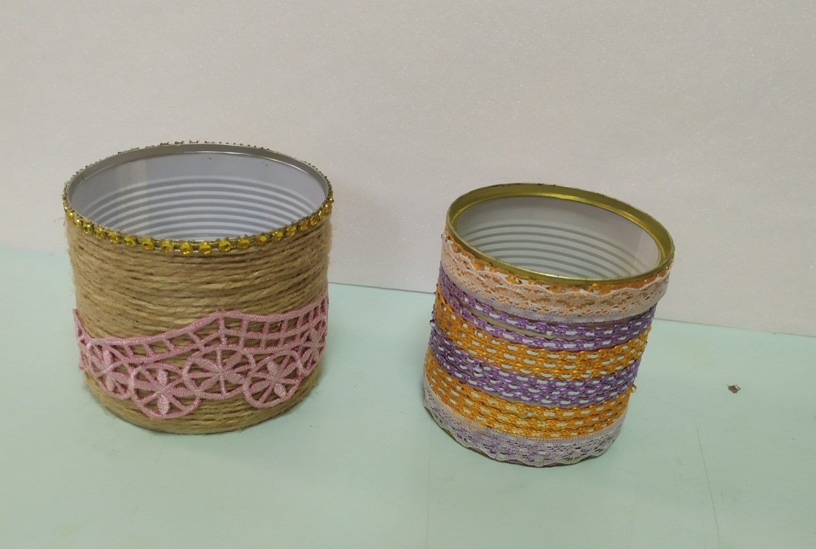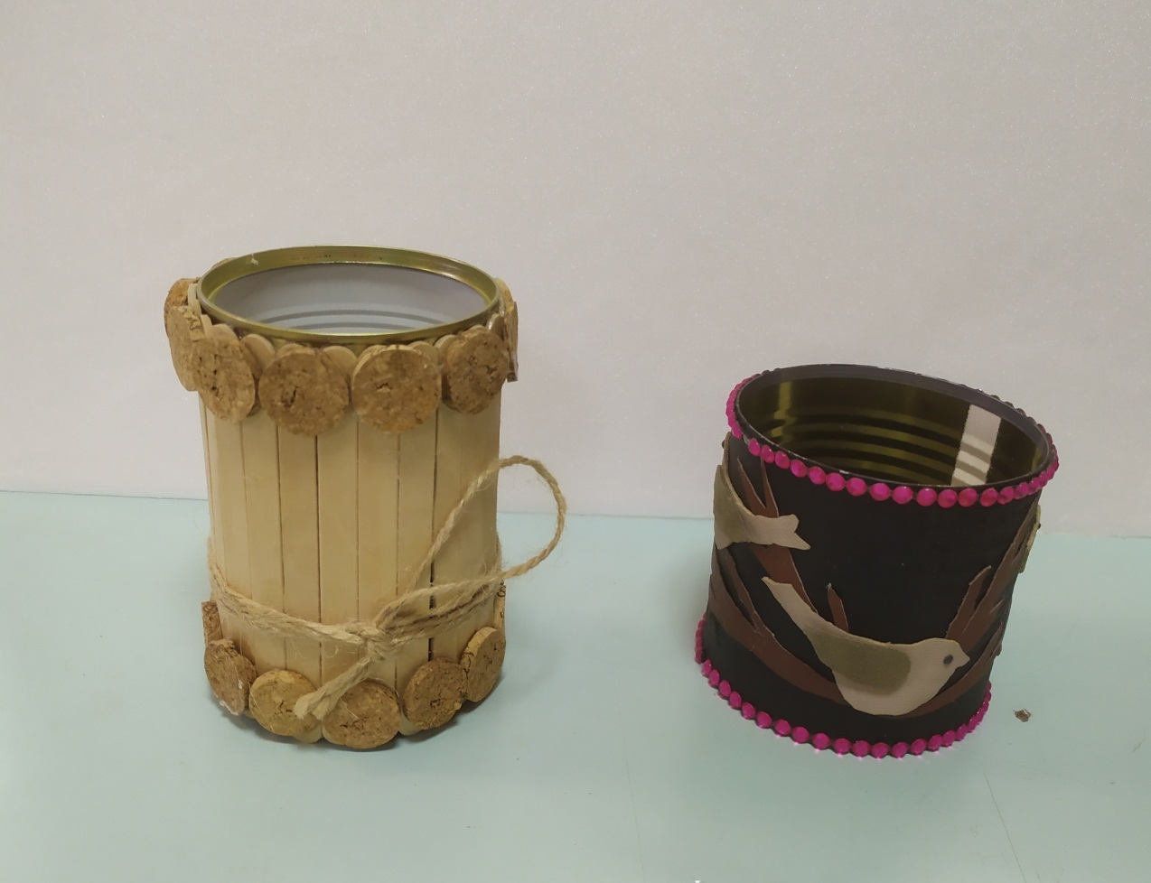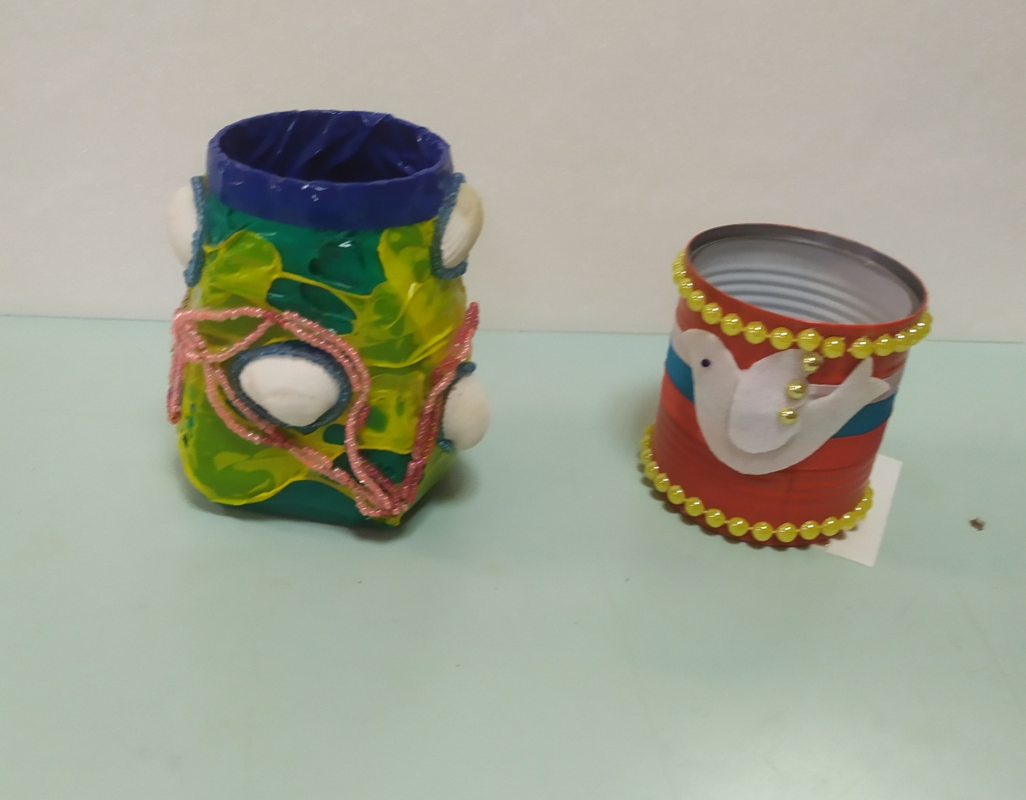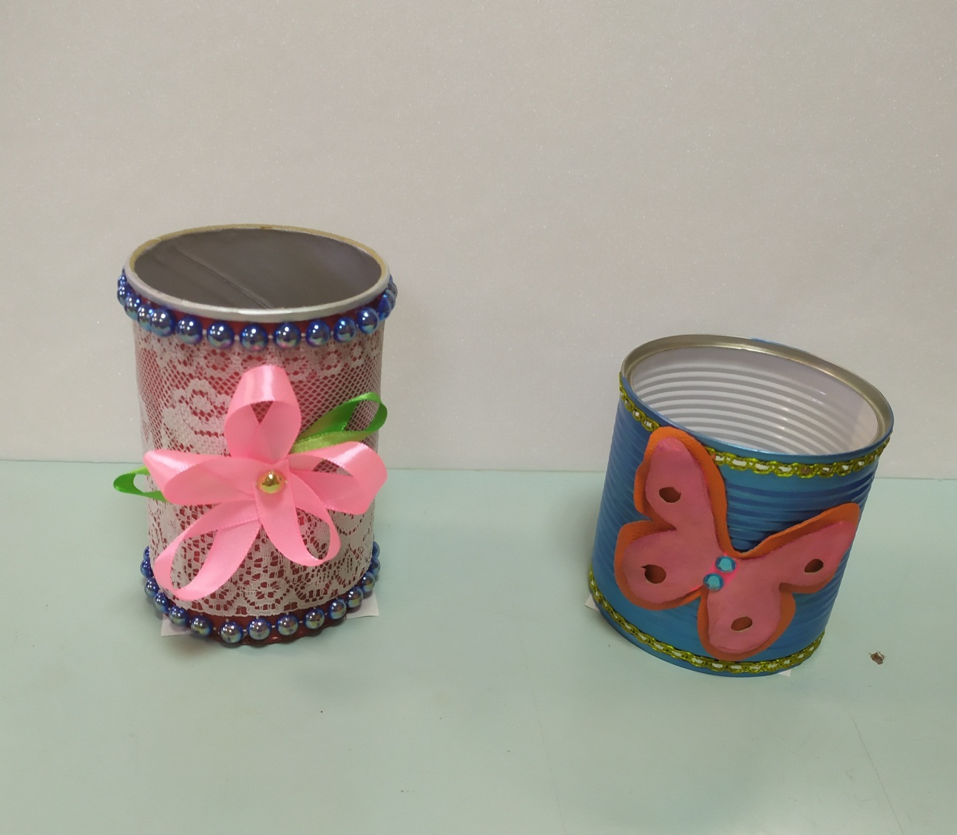

Приложение 3.
Комплект для отдыха. Автор Сивенко М.С.


